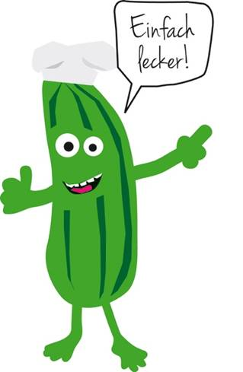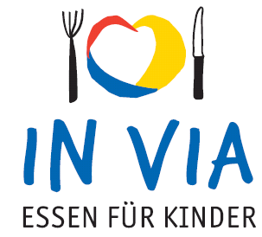

**Speiseplan**

**Vom 04.12.2017** – **06.12.2017**

**Montag :** Hühnerfrikassee mit Erbsen und Möhren dazu Vollkornreis oder Vegetarisches Frikassee (Soja) mit Erbsen und Möhren dazu Vollkornreis

**Dienstag:** Schupfnudel-Gemüsepfanne (Brokkoli Blumenkohl Möhren) mit Tomatensauce

**Mittwoch:** Geflügel Köttbullar mit Preiselbeersauce dazu Salzkartoffeln und Rotkohl oder Vegetarische Köttbullar

**Donnerstag:** Tortellini mit Spinat-Käse(Ricotta)Füllung dazu Tomaten-Zucchinisauce und Blattsalat mit Joghurtdressing

**Freitag:** Fischstäbchen mit Remouladensauce dazu Kartoffelpüree und Blattsalat mit Frenchdressing oder Gemüse-Gouda-Stäbchen mit Remouladensauce dazu Kartoffelpüree

**täglich Mineralwasser und frisches Obst**